关于做好2023年上半年普通话水平测试缴费工作的通知
各位同学、老师：
为做好我校2023年上半年普通话水平测试的缴费工作，现将有关事宜通知如下：
一、缴费方式
（一）、学生：通过微信扫描下方二维码进行缴费，缴费具体操作流程与前期缴纳学费流程一致。缴款成功五日后，参阅附件“找电子票的方法”查找电子票。
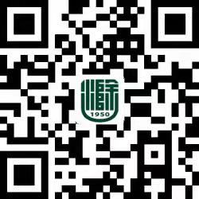

（二）、教职工：需本人前往会峰校区行政楼二楼213办公室办理现场缴费（刷银行卡、微信或支付宝）。
- 缴费标准与时间
1.缴费标准：按安徽省普通话培训测试中心和安徽省物价局有关规定，测试费为：学生每人25元，教师及其他人员每人50元。
2.缴费时间：3月16日9:00-3月21日17:00，逾期未缴费者，视为自动放弃考试资格。
- 财务处联系方式
请学生们在缴费过程中仔细操作，如对金额等有疑问，可暂缓支付，向财务处核实后再行操作。
地址：会峰校区行政楼二楼213室。
电话：0550-3513621。
联系人：李老师。

滁州学院财务处
2023年3月3日

附件：找电子票的方法：
手机微信扫描此二维码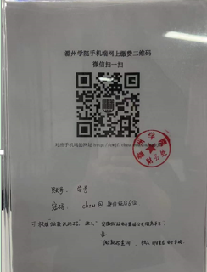，登陆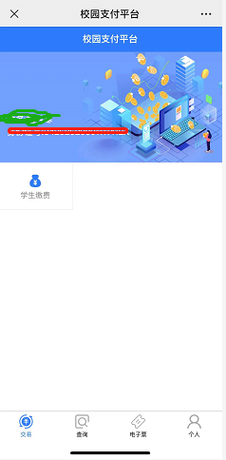，
点击最下面的电子票，到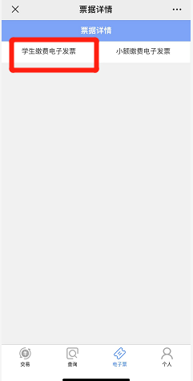，点学生缴费电子票，到绿色方框里的缴款识别码。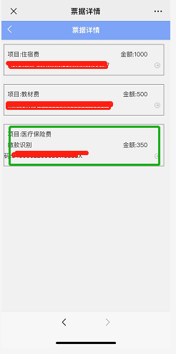再点击，如看不到电子票，请点开http://czpj.ahzwfw.gov.cn:8888/html/index.html#/payment_code，输入缴款识别码可以了。

